干支表補綴二則

中央研究院歷史語言研究所 蔡哲茂
第一則：
A：合38062（明後B2794、合補11514）
B：前3-11-6
C：蘇德*美日412

釋文：

甲子、乙丑、丙寅、丁卯、戊辰、己巳、庚午、辛未、壬申、癸酉、
甲戌、乙亥、丙子、丁丑、戊寅。
甲子乙亥
貞
辛未、壬申、癸
寅

說明：
A+B為筆者綴，收錄在《古文字研究》第二十六輯第四組，今筆者加綴C版。C版骨邊未摹齊，故看似未與B版相合。三版「丑」、「寅」等字體相同，可證為一版之折。本組B版前3-11-6，合集、合補皆未收入。

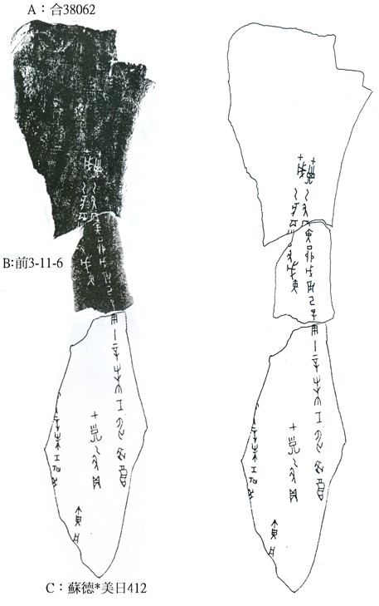

第二則：
A：合補11631（前3-10-3）
B：金514（英2578正） B反：英2578反
C：：蘇德*美日415

釋文：
辛未、壬申
丁卯、戊辰、己巳、庚午、辛未、壬申、癸酉
子、丁丑、戊寅、己卯、庚辰、辛巳
戌、丁亥、戊子、己丑、庚寅、辛卯、壬

說明：
A+B為筆者綴，收錄在《甲骨綴合續集》第460組，今加綴C版。綴合後可補足殘字「未」，可證為一版之折。

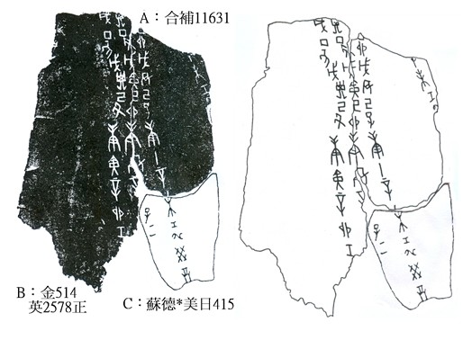
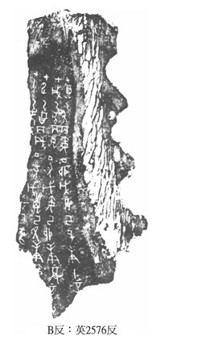

蔡哲茂：〈甲骨新綴十則〉，《古文字研究》第二十六輯（北京：中華書局，2006年），頁119。

